МИНИСТЕРСТВО ПРОСВЕЩЕНИЯ РОССИЙСКОЙ ФЕДЕРАЦИИ МИНИСТЕРСТВО ОБРАЗОВАНИЯ И НАУКИ РЕСПУБЛИКИ БАШКОРТОСТАН
ФГБОУ ВО «БАШКИРСКИЙ ГОСУДАРСТВЕННЫЙ ПЕДАГОГИЧЕСКИЙ УНИВЕРСИТЕТ им. М. АКМУЛЛЫ»


Международная научно-практическая конференция

«ЭТНОПЕДАГОГИКА КАК РЕСУРС ВОСПИТАНИЯ И СТАНОВЛЕНИЯ ЛИЧНОСТИ ЧЕРЕЗ ПРИОБЩЕНИЕ К ТРАДИЦИОННОЙ РОДНОЙ КУЛЬТУРЕ»
(XIХ АКМУЛЛИНСКИЕ ЧТЕНИЯ)
г. Уфа

ИНФОРМАЦИОННОЕ ПИСЬМО

Уважаемые коллеги!

Приглашаем Вас принять участие в работе Международной научно-практической конференции «XIХ Акмуллинские чтения», которая состоится в рамках Национального педагогического форума 29 ноября – 1 декабря 2024.
Цель конференции: обмен опытом, консолидация научного и педагогического сообщества в решении актуальных проблем гуманитарного образования и просвещения в условиях мультикультурности и полилингвизма, а также вопросов изучения, сохранения, развития национальных языков, литератур и культур.
К обсуждению указанного круга проблем приглашаются специалисты гуманитарной сферы науки и образования: филологи, историки, философы, религиоведы, педагоги. В конференции могут принять участие ученые, преподаватели, учителя, аспиранты, магистранты, студенты, работники сферы образования, науки и искусства.

Дата проведения конференции: 29 – 30 ноября 2024 года.
Место проведения: РФ, Республика Башкортостан, г.Уфа,
ул. Октябрьской революции, 3а,
ФГБОУ ВО «БГПУ им. М. Акмуллы».

ОСНОВНЫЕ НАПРАВЛЕНИЯ РАБОТЫ КОНФЕРЕНЦИИ

1) Актуальные вопросы современного языкового и литературного образования; проблемы изучения и сохранения родных языков в поликультурной среде.
2) Роль Мифтахетдина Акмуллы и просветителей Востока в развитии педагогической мысли.
3) Картина мира в национальных культурах, языках и литературах.
4) Гуманитарные аспекты развития современного общества.
5) Просветительство и национальное изобразительное декоративно-прикладное искусство.

Рабочие языки: русский, башкирский, английский.
В рамках конференции планируется организация пленарного заседания, работы секций по заявленным направлениям в очно-дистанционной форме.
Участие в конференции возможно в очной, дистанционной (выступление с докладом в рамках онлайн-подключения), заочной (публикация), дистанционно-заочной (выступление с докладом в рамках онлайн-подключения и публикация) формах.
По итогам конференции планируется издание электронного варианта сборника материалов с его последующим размещением в системе РИНЦ. Материалы конференции также будут доступны на сайте www.bspu.ru.

Условия участия в конференции
Для участия в конференции необходимо до 10 ноября 2024 г. направить на e-mail akmulla2024@yandex.ru следующие материалы, оформленные по образцу и согласно Приложениям к данному письму:
  - Тема письма: «Материалы конференции – Акмуллинские чтения – 2024».
  - Заявка (название файла – Иванов И.И._заявка. См.: Приложение 1). Внимание: предоставляя персональные данные при заполнении формы заявки, участники соглашаются с принципами защиты персональных данных, определенных законодательством Российской Федерации и локальными нормативными актами БГПУ им. М. Акмуллы.
  - Текст статьи (название файла – Иванов_статья.doc. См.: Приложение 2).
Статьи обучающихся принимаются к публикации только в соавторстве с научным руководителем. Уровень оригинальности текста должен составлять не менее 70%. Материалы, предоставленные для публикации, не должны быть изданы ранее в других источниках. Каждый автор имеет право подать не более одной заявки (допускается представление еще одного доклада, в котором заявитель выступает в качестве соавтора).
Внимание! Оргкомитет оставляет за собой право отбора статей на основе их соответствия содержанию конференции, профилю издания и результатов рецензирования. Материалы, не принятые к публикации, авторам не возвращаются.
Оргкомитет не комментирует свое решение, не разглашает имена рецензентов и результаты экспертиз, не несёт ответственности перед авторами и/или третьими лицами и организациями за возможный ущерб, нанесенный публикацией статьи, также оставляет за собой право в необходимых случаях вносить в текст статьи корректорские правки и проводить литературное редактирование, не искажающее смысл статьи.

Требования к оформлению материалов конференции
Текст статьи объемом не менее 3 страниц должен быть набран на компьютере в формате MS Word с расширением *doс.
Шрифт Times New Roman, размер шрифта 14, межстрочный интервал – одинарный, выравнивание по ширине. Абзацный отступ 1,25 задаётся автоматически. Параметры страницы: поля со всех сторон – 2,5 см. Страницы не нумеруются.
В левом углу указывается индекс УДК.
На следующей строке в правом углу строчными буквами курсивом печатаются инициалы и фамилия автора (авторов) с указанием ученой степени и должности, ниже – название вуза.
На следующей строке прописными буквами печатается название работы, расположение по центру, шрифт полужирный, не допускается перенос слов. В конце названия работы точка не ставится (См.: Приложение 2).
Далее следует текст статьи.
В конце статьи справа помещают знак копирайта с указанием фамилии обладателя исключительных прав и года опубликования статьи, например: © Иванов И.И., 2024
Разрешенные выделения в тексте: курсив, полужирный шрифт. Исключаются разрядка и подчеркивание.
Ссылки на литературу даются в квадратных скобках […] внутри текста (порядковый номер по списку и страница цитируемого источника, например, [1, с.44]).
Список литературы (не более 10 источников) печатается после основного текста 12 шрифтом.
Рисунки, таблицы (размер шрифта 12) помещаются в тексте. Границы таблиц не должны выходить за параметры страниц. Рисунки и таблицы должны иметь название.
Не принимаются к изданию следующие материалы:
- публикации, не имеющие ссылок на источники и список литературы, а также со ссылками и списком литературы, оформленными не в соответствии с ГОСТ 7.05-2008 «Библиографическая запись. Библиографическое описание. Общие требования и правила составления» (образец ниже);
- публикации, присланные после 10 ноября 2024 г.

Оргвзнос для внешних участников 500 руб. Для студентов и ППС Акмуллинского университета участие бесплатное.
Контактные данные: 450000, Республика Башкортостан, г. Уфа, ул. Октябрьской революции, 3а. E-mail: akmulla2024@yandex.ru

С уважением, Оргкомитет конференции.
Приложение 1

ЗАЯВКА

на участие в Международной научно-практической конференции
«ХIХ Акмуллинские чтения»

Фамилия Имя Отчество
Место работы/учебы
Должность, звание
Адрес
Телефон, e-mail
Тема доклада, направление
Форма участия (подключение к онлайн-конференции и
выступление с докладом, публикация)

Приложение 2
УДК
Савельева Е.А., канд. пед. наук, доцент
БГПУ им. М. Акмуллы, г. Уфа

НАЗВАНИЕ СТАТЬИ НАЗВАНИЕ СТАТЬИ НАЗВАНИЕ СТАТЬИ

Текст статьи, текст статьи, текст статьи, текст статьи, текст статьи, текст статьи, текст статьи, текст статьи, текст статьи, текст статьи, текст статьи, текст статьи, текст статьи, текст статьи, текст статьи, текст статьи, текст статьи, текст статьи, текст статьи, текст статьи, текст статьи, текст статьи, текст статьи, текст статьи, текст статьи, текст статьи, текст статьи, текст статьи, текст статьи

ЛИТЕРАТУРА
- Аннинский Л.А. Русский человек на любовном свидании. М.: Согласие, 2004. 261с.
- Бенин В.Л. Вера как культурный и педагогический феномен // Культура и образование. Уфа, 2004. Вып. 6. С. 3 – 24.
- Чернявская Ю.В. Культура явная и скрытая: элементы, функции, ритуалы имплицитной культуры // Человек. 2005. № 4. С.5 – 12.
- Казанская Л.В. Пушкинские мотивы в творчестве Артура Лурье [Электронный ресурс]: Опыт музык.-ист. расследования // Балт. сезоны: Интернет-альманах. 1999. № 1. Режим доступа: http://www/theatre.spb.ru|seasons| 11 1999/history/kazanska.htm. Дата обращения: 23.09.2022.
© Савельева Е.А., 2024

Банковские реквизиты для оплаты:
Получатель УФК по Республике Башкортостан (ФГБОУ ВО «БГПУ им. М.Акмуллы»)
Л/с 20016Х54020 Банк ОТДЕЛЕНИЕ – НБ РЕСПУБЛИКА БАШКОРТОСТАН БАНКА РОССИИ// УФК по Республике Башкортостан г.Уфа
Расчетный счет 03214643000000010100 БИК 018073401
Корсчет 40102810045370000067
КБК 00000000000000000130
Назначение платежа – участие в ХIХ конференции «Акмуллинские чтения 2024»

Извещение | Форма № ПД-4  УФК по Республике Башкортостан (ФГБОУ ВО «БГПУ им. М.Акмуллы» л\сч 20016Х54020)  (наименование получателя платежа)
Извещение | 0274035573  (ИНН получателя платежа) | 03214643000000010100  (номер расчетного счета получателя платежа)
Извещение | 027401001  (КПП получателя платежа) | 40102810045370000067  (номер корреспондентского счета получателя платежа)
Извещение | ОТДЕЛЕНИЕ – НБ РЕСПУБЛИКА БАШКОРТОСТАН  БАНКА РОССИИ // УФК по Республике Башкортостан г. Уфа  (наименование банка получателя платежа) |  | БИК 018073401  ОКТМО 80701000
Кассир | КБК 00000000000000000130
Кассир | Публикация статьи в сборнике конференции «Акмуллинские чтения – 2024» 29.11.2024–30.11.2024 (наименование платежа)
Кассир | _______________________________________________________________________________________________  (Ф.И.О. плательщика)
Кассир | _______________________________________________________________________________________________  (Адрес плательщика)
Кассир | Сумма платежа:500 руб. 00 коп. Сумма платы за услуги: руб. коп
Кассир | Итого500 руб.00 коп. “ ” 2024 г.
Кассир | С условиями приема указанной в платежном документе суммы, в т.ч. с суммой взимаемой платы за услуги банка ознакомлен и согласен: _____________________________  Подпись плательщика
Кассир | Форма № ПД-4  УФК по Республике Башкортостан (ФГБОУ ВО «БГПУ им. М.Акмуллы» л\сч 20016Х54020)  (наименование получателя платежа)
Кассир | 0274035573  (ИНН получателя платежа) | 03214643000000010100  (номер расчетного счета получателя платежа)
Кассир | 027401001  (КПП получателя платежа) | 40102810045370000067  (номер корреспондентского счета получателя платежа)
Кассир | ОТДЕЛЕНИЕ – НБ РЕСПУБЛИКА БАШКОРТОСТАН  БАНКА РОССИИ // УФК по Республике Башкортостан г. Уфа  (наименование банка получателя платежа) |  | БИК 018073401  ОКТМО 80701000
Кассир | КБК 00000000000000000130
Кассир | Публикация статьи в сборнике конференции «Акмуллинские чтения – 2024» 29.11.2024–30.11.2024 (наименование платежа)
Кассир | _______________________________________________________________________________________________  (Ф.И.О. плательщика)
Кассир | _______________________________________________________________________________________________  (Адрес плательщика)
Кассир | Сумма платежа:500 руб. 00 коп. Сумма платы за услуги: руб. коп
Кассир | Итого500 руб.00 коп. “ ” 2024 г.
Кассир | С условиями приема указанной в платежном документе суммы, в т.ч. с суммой взимаемой платы за услуги банка ознакомлен и согласен: _____________________________  Подпись плательщика

Внимание! В квитанцию впишите Ф.И.О.
Для работников банка, просьба: КБК и наименование платежа указывать обязательно!

УФК по Республике Башкортостан  (ФГБОУ ВО «БГПУ им.М.Акмуллы л/с 20016Х54020) 12 |  |  | 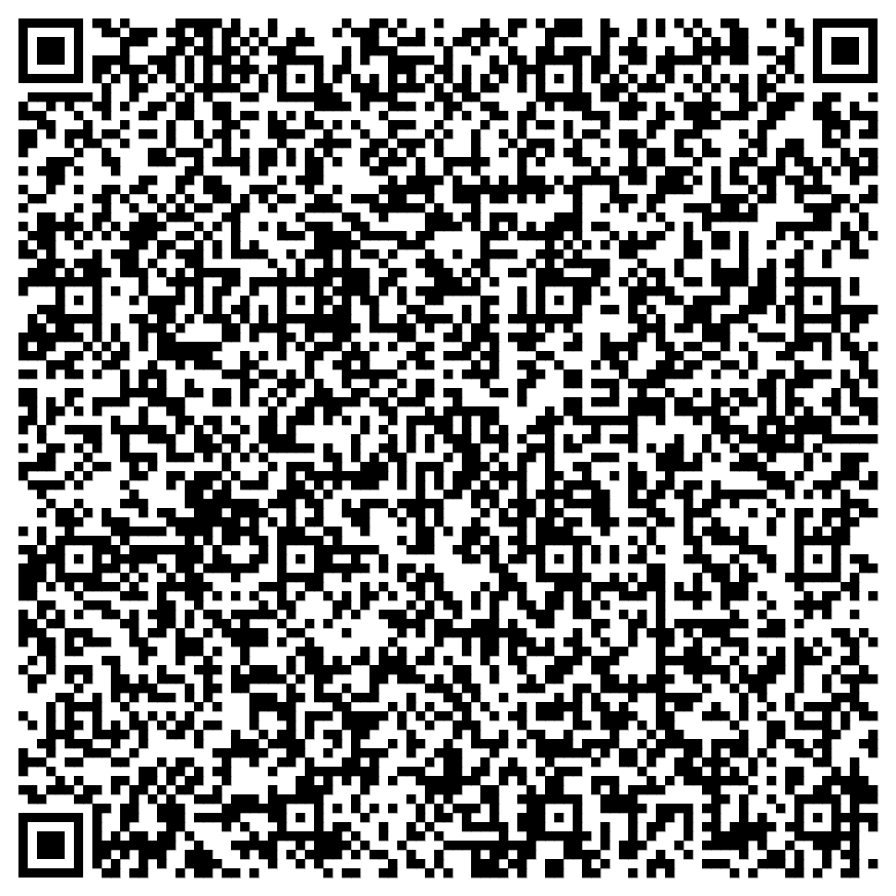  Доступна оплата по QR-коду через мобильное приложение и банкоматы банка  Внимание: при оплате через QR-код проверьте строки «Назначение платежа», «Ф.И.О. плательщика» «Ф.И.О. слушателя (участника)
0274035573 | 027401001 | 03214643000000010100
(ИНН получателя платежа) | (КПП получателя платежа) | (номер р/счета получателя платежа)
Отделение – НБ Республика Башкортостан |  | 018073401
(наименование банка получателя) |  | (БИК)
КБК: 00000000000000000130; ОКТМО: 80701001
Назначение платежа: | Публикация статьи в сборнике конференции «Акмуллинские чтения – 2024» 29.11.2024–30.11.2024
Ф.И.О.
Плательщика
Ф.И.О. слушателя (участника)
Наименование программы (услуги) | Публикация статьи в сборнике конференции «Акмуллинские чтения – 2024» 29.11.2024–30.11.2024
Сумма платежа: | 500 руб. 00 коп. | «____» _________2024г.

